

**Projekt: Inovace oboru Mechatronik pro Zlínský kraj Registrační číslo:**

**CZ.1.07/1.1.08/03.0009**

**SLUNEČNÍ SOUSTAVA**

První, kdo se pokusil odpovědět na otázku, jak vypadá stavba sluneční soustavy, byla antická věda. S využitím pythagorijské školy (rozvíjela geometrii) mohla více či méně přesně popsat pozorovaný stav.

Doprostřed vesmíru byla lidmi dosazována různá tělesa.

Ve 4. století př. n. l. Aristoteles jednoznačně přijal geocentrický systém, že Země je uprostřed vesmíru, a dokázal jeho platnost.

Ve 3. století př. n. l. Aristarchos na základě pozorování zatmění Slunce a Měsíce a s  geometrickými úvahami vytvořil heliocentrický model vesmíru

Slunce se nacházelo uprostřed, nicméně tento systém nebyl přijat.

Kolem roku 200 př. n. l. Apolónius z Pergy a Hipparchos (2. století př. n. l.) vytvořili nové prvky pohybu planet. Později na ně navázal Ptolemaios, který je zahrnul do svého kosmogenického systému - geocentrického modelu vesmíru. Tento model se spolu s Aristotelovou fyzikou stal základem pro další generace.

|  |  |  |
| --- | --- | --- |
| <http://planety.astro.cz/obr/planety/soustava/aristoteles.jpg> |  | <http://planety.astro.cz/obr/planety/soustava/ptolemaios.jpg> |
| Aristoteles |  | Klaudios Ptolemaios |

[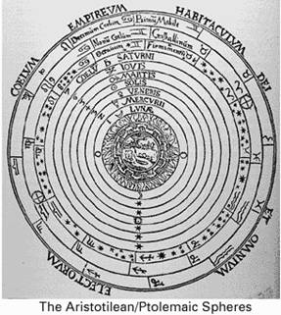](http://planety.astro.cz/obr/planety/soustava/geocenter.jpg)

Geocentrický model vesmíru

Až Mikuláš Koperník (19. 2. 1473 - 24. 5. 1543) ve svém díle De revolutionibus orbium caelestium - Oběhy nebeských sfér zveřejnil svou heliocentrickou soustavu (přiřadil všechny pozorované pohyby těles ve vesmíru Zemi, předpokládal dokonce i rotaci Země kolem své osy). Tímto svým dílem se zasloužil o formování správného heliocentrického systému.

Koperník v knize o soustavě uvádí:

* Žádný nebeský kruh neboli sféra nemá jediný střed.
* Střed Země není středem světa, nýbrž toliko středem tíže a dráhy Měsíce.
* Všechny dráhy obklopují Slunce, jako by stálo v jejich středu, a proto střed světa leží poblíž Slunce.
* Poměr vzdálenosti Země-Slunce k výšce nebe stálic je mnohem menší než poměr zemského poloměru ke vzdálenosti Slunce, takže tato vzdálenost je proti výšce nebe stálic nepatrná.
* Všechen pohyb viditelný na nebi stálic není reálný, tak jak jej vidímě ze Země. Země se tedy otáčí s přidruženými elementy při denním pohybu jednou kolem svých pólů. Přitom zůstává nebe stálic nepohnuté jakožto nejzazší nebe.
* Všechen pozorovaný pohyb Slunce nepřísluší jemu samému, nýbrž je důsledkem rotace Země a jejího pohybu po kruhové dráze kolem Slunce, který je vlastní všem planetám. A tak se Země pohybuje několikerým způsobem.
* Co se u planet jeví jako pohyb zpětný a pohyb vpřed, není takové samo sebou, nýbrž se tak jeví ze Země. Její pohyb sám o sobě tedy stačí k vysvětlení četných rozmanitých jevů na nebi.

|  |  |  |
| --- | --- | --- |
| [http://planety.astro.cz/obr/planety/soustava/heliocentric_.jpg](http://planety.astro.cz/obr/planety/soustava/heliocentric.jpg) |  | [http://planety.astro.cz/obr/planety/soustava/kopernik_m.jpg](http://planety.astro.cz/obr/planety/soustava/kopele.jpg) |
| Heliocentrická soustava podle Koperníka | | Mikuláš Koperník  (1473 - 1543) |

[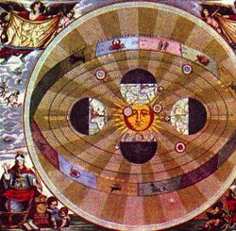](http://planety.astro.cz/obr/planety/soustava/kopernik1.jpg)

Jelikož se však planety nepohybují po ideálních kružnicích (bylo nutno provádět značné korekce jejich pohybů), nebyla tato teorie hned a bez výhrad přijata. Tycho Brahe (1546 - 1601) si raději vytvořil novou soustavu, aby nemusel přistoupit na Koperníkův systém. Díky jeho přesným měřením však Johannes Kepler (27. 12. 1571 - 15. 11. 1630) potvrdil platnost heliocentrického systému a zjistil, že se planety pohybují po eliptických drahách kolem Slunce.

|  |  |
| --- | --- |
| <http://planety.astro.cz/obr/planety/soustava/brahe.jpg> | <http://planety.astro.cz/obr/planety/soustava/kepler.jpg> |
| Tycho Brahe  (1546 - 1601) | Johannes Kepler (1571 - 1630) |

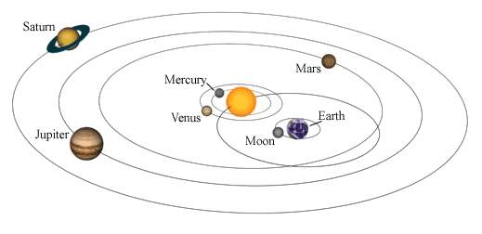

Model podle Brahe, všechny planety obíhají okolo Slunce, kromě Země, okolo které obíhá Slunce.

Sluneční soustava je planetární systém hvězdy pojmenované Slunce, ve které se nachází i naše domovská planeta Země.

Soustavu tvoří 8 planet, více než 3 trpasličí planety, přes 150 měsíců (především planet Jupiter, Saturn, Uran, Neptun) a další menší tělesa jako planetky, komety, meteoroidy apod. Planety obíhají po eliptických drahách kolem Slunce, které je ve společném ohnisku oběžných elips. Měsíce obíhají kolem planet také po eliptických drahách. Sluneční soustava je součástí galaxie známé také pod názvem Mléčná dráha.

[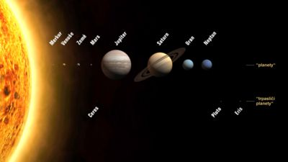](http://planety.astro.cz/obr/planety/soustava/slunecnisoustava.jpg)

Zhruba 99,866 % celkové hmotnosti sluneční soustavy tvoří samo Slunce, které svou gravitační silou udržuje soustavu pohromadě. Zbylých 0,133 % připadá na planety a jiná tělesa. Soustava se rozkládá do vzdálenosti přibližně 2 světelných let, pásmo komet do vzdálenosti přibližně 1 000 AU, planetární soustava 50 AU. Soustava vznikla asi před 5 miliardami let (různé zdroje uvádějí rozmezí 4,55 - 5 miliard let).

Planety jsou v pořadí od Slunce – Merkur, Venuše, Země, Mars, Jupiter, Saturn, Uran, Neptun

[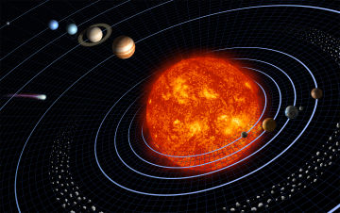](http://planety.astro.cz/obr/planety/soustava/solar_sys.jpg)

Hlavní objekty sluneční soustavy (není v měřítku, zleva doprava): Neptun, Uran, Saturn, Jupiter, pás planetek, Slunce, Merkur, Venuše, Země a její Měsíc a Mars. Na levé straně lze spatřit kometu.

Po svém objevení byly mezi planety na čas zařazeny i Ceres a Pluto. Ty však nejsou ve svých zónách dominantními objekty a tak jsou dnes označovány jako trpasličí planety. K nim se přidal v roce 2005 objekt s provizorním názvem 2003 UB313, dnes nazývaný Eris, který je podle měření Hubblova vesmírného dalekohledu dokonce větší než Pluto samotné.

Důležitými složkami sluneční soustavy jsou také planetky tzv. hlavního pásu na drahách mezi Marsem a Jupiterem a překvapivě mnoho poměrně velkých těles je dnes nacházeno v oblasti tzv. Kuiperova pásu za drahou Neptunu (Sedna, Quaoar, Orcus ad.) – úplný okraj naší soustavy pak tvoří obrovská zásobárna kometárních jader tzv. Oortův oblak.

**Porovnání rozměrů**

|  |  |
| --- | --- |
| [http://planety.astro.cz/obr/planety/soustava/zeme_merkur_.png](http://planety.astro.cz/obr/planety/soustava/zeme_merkur.png)  Porovnání Země s Merkurem | [http://planety.astro.cz/obr/planety/soustava/zeme_venuse_.png](http://planety.astro.cz/obr/planety/soustava/zeme_venuse.png)  Porovnání Země s Venuší |
| [http://planety.astro.cz/obr/planety/soustava/zeme_mars_.png](http://planety.astro.cz/obr/planety/soustava/zeme_mars.png)  Porovnání Země s Marsem | [http://planety.astro.cz/obr/planety/soustava/zeme_mesic_.png](http://planety.astro.cz/obr/planety/soustava/zeme_mesic.png)  Porovnání Země s Měsícem |
| [http://planety.astro.cz/obr/planety/soustava/zeme_jupiter_.jpg](http://planety.astro.cz/obr/planety/soustava/zeme_jupiter.jpg)  Porovnání Země s Jupiterem | [http://planety.astro.cz/obr/planety/soustava/zeme_saturn_.jpg](http://planety.astro.cz/obr/planety/soustava/zeme_saturn.jpg)  Porovnání Země se Saturnem |
| [http://planety.astro.cz/obr/planety/soustava/zeme_uran_.jpg](http://planety.astro.cz/obr/planety/soustava/zeme_uran.jpg)  Porovnání Země s Uranem | [http://planety.astro.cz/obr/planety/soustava/zeme_neptun_.jpg](http://planety.astro.cz/obr/planety/soustava/zeme_neptun.jpg)  Porovnání Země s Neptunem |

**Malá tělesa**

|  |  |  |  |  |  |  |  |  |  |
| --- | --- | --- | --- | --- | --- | --- | --- | --- | --- |
| |  |  | | --- | --- | |  |  | | | | | | | | |
|  |  |  |  |  |  |  |  |
| Trpasličí planety | |  | Planetky | |  | Komety | |
| [Ikonka](http://planety.astro.cz/trpaslici/1870-trpaslici-planety) | |  | [Ikonka](http://planety.astro.cz/planetky/1811-planetky) | |  | [Ikonka](http://planety.astro.cz/komety/1033-komety) | |